Міністерство освіти і науки України
Національний технічний університет України
«Київський політехнічний інститут імені Ігоря Сікорського»
Факультет інформатики та обчислювальної техніки
Кафедра обчислювальної техніки

Лабораторна робота 6
з дисципліни
«Об’єктно-орієнтоване програмування»
на тему
«Побудування програмної системи з множини об’єктів, керованих повідомленнями»

Виконала: Перевірив:
Рекечинський Д.О.
студентка групи ІМ-54
Синевич Марія Юріївна
Номер в списку - 27

Київ 2026

Завдання:

1. Створити у середовищі розробки проект з ім’ям Lab6.

2. Написати вихідні тексти усіх програм-компонентів згідно варіанту завдання.

3. Скомпілювати вихідні тексти і отримати виконувані файли програм. 4. Перевірити роботу програм. Налагодити взаємодію програм.

5. Проаналізувати та прокоментувати результати та вихідні тексти програм.

6. Оформити звіт

Завдання згідно варіанту:

Ж = 27
Варіант: 3
-потрібно створити три незалежні програми.
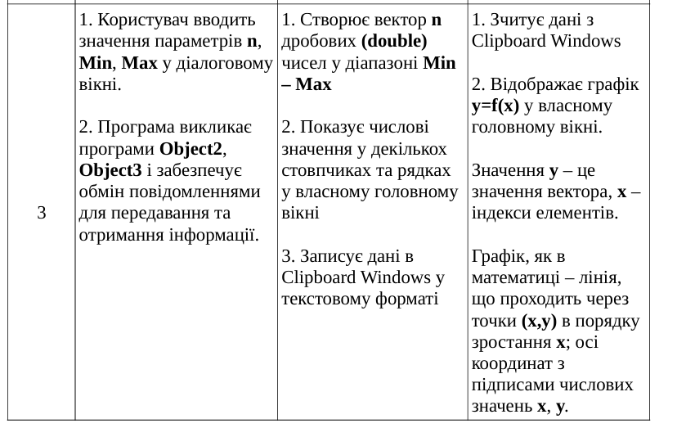

Вихідний текст програми
indexObj1.html
<!DOCTYPE html>
<html lang="uk">
<head>
<meta charset="UTF-8">
<meta name="viewport" content="width=device-width, initial-scale=1.0">
<title>Oject1- Менеджер</title>
<link rel="stylesheet" href="../styles/styleObj1.css">
<link rel="stylesheet" href="../styles/styleMain.css">
</head>
<body class="body" id="body">
<main class="body-main" id="main">
<h1 class="body-main__title">Введіть дані</h1>
<div class="field">
<input type="number" id="input-n"
min="1" step="1" placeholder="Введіть n" title="Кількість елементів n">
<input type="number" id="input-max" step="any" placeholder="Введіть max" title="Максимальне значення">
<input type="number" id="input-min" step="any" placeholder="Введіть min" title="Мінімальне значення">
</div>
<button class="btn" id="btn-execute">Виконати</button>
</main>
</body>
<script type="module" src="../js/obj1.js"></script>
</html>

indexObj2.html
<!DOCTYPE html>
<html lang="uk">
<head>
<meta charset="UTF-8">
<meta name="viewport" content="width=device-width, initial-scale=1.0">
<title>Object2 - Vector-генератор</title>
<link rel="stylesheet" href="../styles/styleObj2.css">
<link rel="stylesheet" href="../styles/styleMain.css">
</head>
<body class="body" id="body">
<main class="body-main" id="main">
<h1 class="body-main__title">Згенерувати вектор</h1>
<div id="main--status" class="main--status status--idle">
Очікування введенних даних
</div>

<div class="main-table__container">
<table class="main-table" id="main-table">
<tbody class="table-values" id="table-values">
</tbody>
</table>
</div>
</main>

<script type="module" src="../js/obj2.js"></script>
</body>
</html>

indexObj3.js
<!DOCTYPE html>
<html lang="uk">
<head>
<meta charset="UTF-8">
<meta name="viewport" content="width=device-width, initial-scale=1.0">
<title>Object3 - Schedule</title>
<link rel="stylesheet" href="../styles/styleObj3.css">
<link rel="stylesheet" href="../styles/styleMain.css">
</head>
<body class="body" id="body">
<main class="body-main" id="main" style="max-width: 700px; width: 100%;">
<h1 class="body-main__title">Графік функції y = f(x)</h1>

<div class="chart-container" style="position: relative; height:350px; width:100%;">
<canvas id="myChart" style="width: 100%; height: 100%; display: block;"></canvas>
</div>
</main>

<script type="module" src="../js/obj3.js"></script>
</body>
</html>

obj1.js
/// <reference path="../types/electron.d.ts" />

class Object1 {
constructor() {
this.n = document.getElementById("input-n");
this.max = document.getElementById("input-max");
this.min = document.getElementById("input-min");
this.btnExecute = document.getElementById("btn-execute");

this.initEvents();
}

initEvents() {
this.btnExecute.addEventListener("click", (e) => {
e.preventDefault();
this.handleExecute();
});
}

handleExecute() {
const rawN = this.n.value;
const rawMax = this.max.value;
const rawMin = this.min.value;

if (rawN.trim() === "" || rawMax.trim() === "" || rawMin.trim() === "") {
alert("Введіть коректні числові значення для всіх полів");
return;
}

const n = Number(rawN);
const max = Number(rawMax);
const min = Number(rawMin);

if (!Number.isInteger(n) || n < 1 || !Number.isFinite(max) || !Number.isFinite(min)) {
alert("Введіть коректні числові значення для всіх полів");
return;
}

if (min >= max) {
alert("Мінімальне значення повинно бути менше за максимальне");
return;
}

window.electronAPI.startProcessing({ n, max, min });
}
}

document.addEventListener("DOMContentLoaded", () => {
new Object1();
});

obj2.js
/// <reference path="../types/electron.d.ts" />

class Object2 {
constructor() {
this.tableValues = document.getElementById('table-values');
this.statusEl = document.getElementById("main--status");

this.initIoListeners();
}

initIoListeners() {
if (window.electronAPI && window.electronAPI.onGenerateData) {
window.electronAPI.onGenerateData((params) => {
this.processGeneration(params);
});
}
}

generateVector(n, min, max) {
const vector = [];
for (let i = 0; i < n; i++) {
const randomVal = parseFloat((min + Math.random() * (max - min)).toFixed(2));
vector.push(randomVal);
}
return vector;
}

renderTable(vector) {
if (!this.tableValues) return;
this.tableValues.innerHTML = "";

const columns = 5;
for (let i = 0; i < vector.length; i += columns) {
const row = document.createElement("tr");
for (let j = i; j < Math.min(i + columns, vector.length); j++) {
const cell = document.createElement("td");
cell.textContent = String(vector[j]);
row.appendChild(cell);
}
this.tableValues.appendChild(row);
}
}

processGeneration({ n, min, max }) {
const vector = this.generateVector(n, min, max);
this.renderTable(vector);

const textData = vector.join(" ");

if (this.statusEl) {
this.statusEl.innerText = `Згенеровано ${n} елементів`;
this.statusEl.classList.remove("status--idle");
this.statusEl.classList.add("status--success");
}

try {
window.electronAPI.writeToClipboard(textData);
} catch (e) {
console.warn("Спроба запису у clipboard:", e);
}

window.electronAPI.notifyCopiedToClipboard({ textData, vector });
}
}

document.addEventListener("DOMContentLoaded", () => {
new Object2();
if (window.electronAPI && window.electronAPI.notifyReady) {
window.electronAPI.notifyReady("object2");
}
});

obj3.js
/// <reference path="../types/electron.d.ts" />

class Object3 {
constructor() {
this.canvas = document.getElementById("myChart");
this.ctx = this.canvas ? this.canvas.getContext("2d") : null;

this.initListeners();
}

initListeners() {
if (window.electronAPI && window.electronAPI.onReadClipboardAndDraw) {
window.electronAPI.onReadClipboardAndDraw((vectorFromIpc) => {
this.readAndRender(vectorFromIpc);
});
}
}

readDataFromClipboard() {
if (!window.electronAPI || !window.electronAPI.readFromClipboard) return null;
const rawText = window.electronAPI.readFromClipboard();
if (!rawText || rawText.trim() === "") return null;

return rawText.trim().split(/\s+/).map(Number);
}

readAndRender(vectorFromIpc) {
let data = this.readDataFromClipboard();

if (!Array.isArray(data) || data.length === 0 || !data.every(Number.isFinite)) {
data = Array.isArray(vectorFromIpc) ? vectorFromIpc : null;
}

if (Array.isArray(data) && data.length > 0 && data.every(Number.isFinite)) {
this.drawCustomChart(data);
}
}

formatNumber(value) {
return String(Number(value.toFixed(2)));
}

drawCustomChart(data) {
if (!this.canvas || !this.ctx) return;

const ctx = this.ctx;
const dpr = window.devicePixelRatio || 1;
const rect = this.canvas.getBoundingClientRect();

if (rect.width === 0 || rect.height === 0) return;

this.canvas.width = rect.width * dpr;
this.canvas.height = rect.height * dpr;
ctx.setTransform(dpr, 0, 0, dpr, 0, 0);

const width = rect.width;
const height = rect.height;
const padLeft = 55;
const padRight = 30;
const padTop = 30;
const padBottom = 40;
const plotW = width - padLeft - padRight;
const plotH = height - padTop - padBottom;

ctx.clearRect(0, 0, width, height);

const minVal = Math.min(...data, 0);
const maxVal = Math.max(...data, 1);
const range = maxVal - minVal || 1;

const toX = (i) =>
data.length === 1 ? padLeft + plotW / 2 : padLeft + (i / (data.length - 1)) * plotW;
const toY = (v) => padTop + plotH - ((v - minVal) / range) * plotH;
const xAxisY = padTop + plotH;

const yTicks = 5;
ctx.font = "11px sans-serif";
ctx.fillStyle = "#64748b";
ctx.strokeStyle = "#e2e8f0";
ctx.lineWidth = 1;
ctx.textAlign = "right";
ctx.textBaseline = "middle";
for (let k = 0; k <= yTicks; k++) {
const v = minVal + (range * k) / yTicks;
const y = toY(v);
ctx.beginPath();
ctx.moveTo(padLeft, y);
ctx.lineTo(width - padRight, y);
ctx.stroke();
ctx.fillText(this.formatNumber(v), padLeft - 6, y);
}

ctx.strokeStyle = "#94a3b8";
ctx.lineWidth = 1.5;
ctx.beginPath();
ctx.moveTo(padLeft, padTop);
ctx.lineTo(padLeft, xAxisY);
ctx.lineTo(width - padRight, xAxisY);
ctx.stroke();

ctx.fillStyle = "#334155";
ctx.font = "bold 12px sans-serif";
ctx.textAlign = "left";
ctx.textBaseline = "alphabetic";
ctx.fillText("y", padLeft + 6, padTop - 8);
ctx.fillText("x", width - padRight + 8, xAxisY - 4);

const points = data.map((val, index) => ({ x: toX(index), y: toY(val), val, index }));

if (points.length > 1) {
ctx.beginPath();
ctx.moveTo(points[0].x, xAxisY);
points.forEach((p) => ctx.lineTo(p.x, p.y));
ctx.lineTo(points[points.length - 1].x, xAxisY);
ctx.closePath();
ctx.fillStyle = "rgba(224, 103, 240, 0.2)";
ctx.fill();

ctx.beginPath();
points.forEach((p, i) => {
if (i === 0) ctx.moveTo(p.x, p.y);
else ctx.lineTo(p.x, p.y);
});
ctx.strokeStyle = "#e067f0";
ctx.lineWidth = 3;
ctx.stroke();
}

points.forEach((p) => {
ctx.beginPath();
ctx.arc(p.x, p.y, 5, 0, Math.PI * 2);
ctx.fillStyle = "#dc7087";
ctx.fill();

ctx.fillStyle = "#334155";
ctx.font = "bold 11px sans-serif";
ctx.textAlign = "center";
ctx.textBaseline = "alphabetic";
ctx.fillText(this.formatNumber(p.val), p.x, p.y - 10);

ctx.textBaseline = "top";
ctx.fillText(p.index.toString(), p.x, xAxisY + 4);
});
}
}

document.addEventListener("DOMContentLoaded", () => {
new Object3();
if (window.electronAPI && window.electronAPI.notifyReady) {
window.electronAPI.notifyReady("object3");
}
});

preload.cjs
const { contextBridge, ipcRenderer, clipboard } = require('electron');

contextBridge.exposeInMainWorld("electronAPI", {
startProcessing: (params) => ipcRenderer.send("start-processing", params),

onGenerateData: (callback) => {
ipcRenderer.on('generate-data', (_event, params) => callback(params));
},

writeToClipboard: (text) => {
try {
if (clipboard) clipboard.writeText(text);
} catch (e) {
console.warn("Резервний варіант clipboard", e);
}
},

notifyCopiedToClipboard: (payload) => ipcRenderer.send('data-copied-to-clipboard', payload),

onReadClipboardAndDraw: (callback) => {
ipcRenderer.on('read-clipboard-and-draw', (_event, vector) => callback(vector));
},

readFromClipboard: () => {
try {
return clipboard ? clipboard.readText() : "";
} catch (e) {
return "";
}
},

notifyReady: (component) => ipcRenderer.send('component-ready', component)
});

Lab6.js
import { app, BrowserWindow, ipcMain, clipboard, screen } from "electron";
import path from "path";
import { fileURLToPath } from "url";

const __filename = fileURLToPath(import.meta.url);
const __dirname = path.dirname(__filename);

class Lab6Manager {
constructor() {
this.winObj1 = null;
this.winObj2 = null;
this.winObj3 = null;
this.isClosing = false;
this.object2Ready = false;
this.object3Ready = false;
this.pendingParams = null;
this.pendingVectorData = null;

this.initApp();
}

initApp() {
app.whenReady().then(() => {
this.setupListeners();
this.createWindows();
});

app.on("window-all-closed", () => {
if (process.platform !== "darwin") {
app.quit();
}
});
}

createWindows() {
const preloadPath = path.join(__dirname, "js", "preload.cjs");

const { x: wx, y: wy, height: wh } = screen.getPrimaryDisplay().workArea;
const gap = 20;
const size1 = { width: 500, height: 500 };
const size2 = { width: 600, height: 400 };
const size3 = { width: 800, height: 600 };
const colRightX = wx + gap + size1.width + gap;
const pos1 = { x: wx + gap, y: wy + gap };
const pos2 = { x: colRightX, y: wy + gap };
const pos3 = {
x: colRightX,
y: Math.max(
wy,
Math.min(wy + gap + size2.height + gap, wy + wh - size3.height),
),
};

const webPreferences = {
webPreferences: {
preload: preloadPath,
contextIsolation: true,
nodeIntegration: false,
},
};

this.winObj1 = new BrowserWindow({
...size1,
...pos1,
...webPreferences,
});

this.winObj2 = new BrowserWindow({
...size2,
...pos2,
...webPreferences
});

this.winObj3 = new BrowserWindow({
...size3,
...pos3,
...webPreferences
});

this.winObj1.loadFile(path.join(__dirname, "html", "indexObj1.html"));
this.winObj2.loadFile(path.join(__dirname, "html", "indexObj2.html"));
this.winObj3.loadFile(path.join(__dirname, "html", "indexObj3.html"));

[this.winObj1, this.winObj2, this.winObj3].forEach((window) => {
window.on("closed", () => {
if (!this.isClosing) {
this.closeAllWindows();
}
});
});

if (this.winObj1) {
this.winObj1.focus();
}
}

closeAllWindows() {
if (this.isClosing) return;
this.isClosing = true;

[this.winObj1, this.winObj2, this.winObj3].forEach((window) => {
if (window && !window.isDestroyed()) {
window.destroy();
}
});

this.winObj1 = null;
this.winObj2 = null;
this.winObj3 = null;
app.quit();
}

setupListeners() {
ipcMain.on("component-ready", (_event, component) => {
if (component === "object2") {
this.object2Ready = true;
if (this.pendingParams && this.winObj2) {
this.winObj2.webContents.send("generate-data", this.pendingParams);
this.pendingParams = null;
}
}

if (component === "object3") {
this.object3Ready = true;
if (this.pendingVectorData && this.winObj3) {
this.winObj3.webContents.send(
"read-clipboard-and-draw",
this.pendingVectorData,
);
this.pendingVectorData = null;
}
}
});

ipcMain.on("start-processing", (_event, params) => {
if (this.object2Ready && this.winObj2) {
this.winObj2.webContents.send("generate-data", params);
} else {
this.pendingParams = params;
}
});

ipcMain.on("data-copied-to-clipboard", (_event, payload) => {
const { textData, vector } = payload || {};

if (textData) {
try {
clipboard.writeText(textData);
} catch (e) {
console.error("Помилка запису у Clipboard:", e);
}
}

if (this.object3Ready && this.winObj3) {
this.winObj3.webContents.send("read-clipboard-and-draw", vector);
} else {
this.pendingVectorData = vector;
}
});
}
}

new Lab6Manager();

ER діаграма

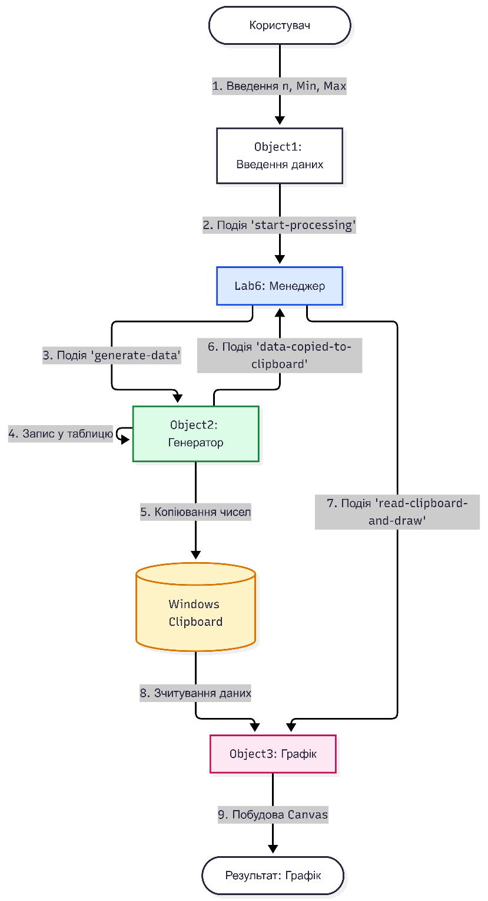

Скріншоти
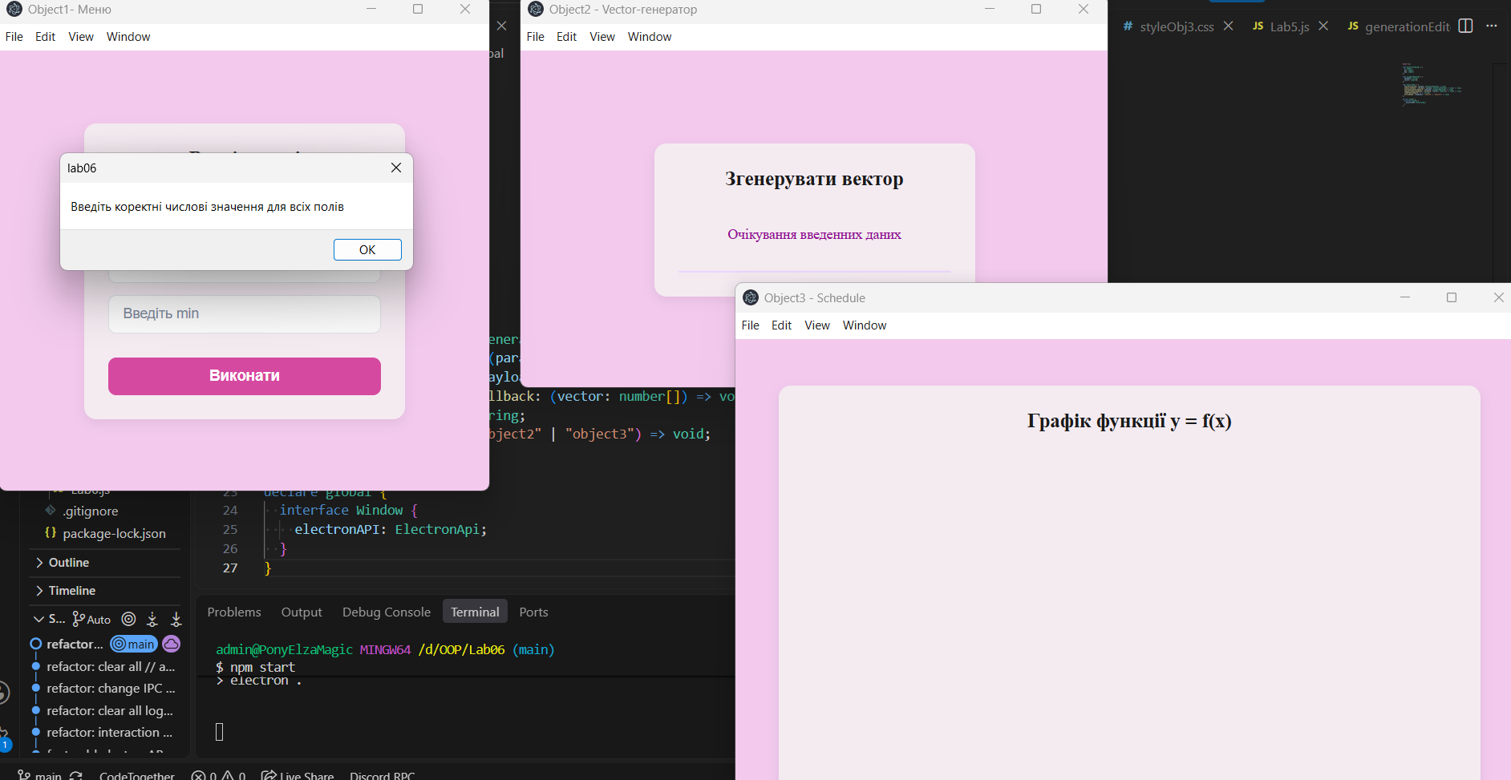
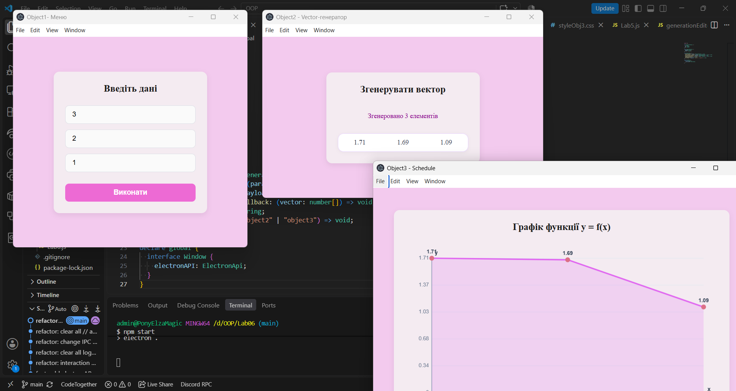

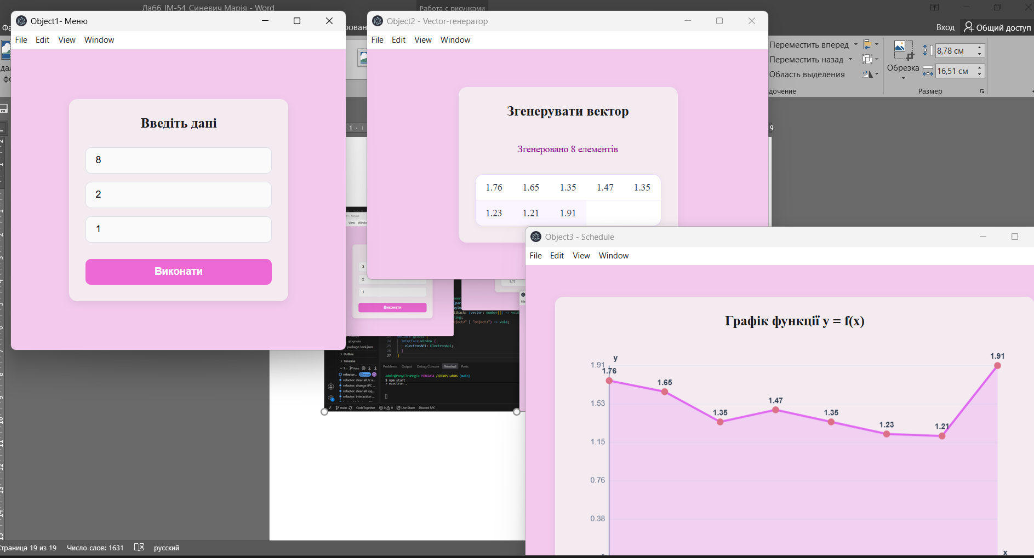

Висновки:
Під час виконання лабораторної роботи було успішно досягнуто поставленої мети: здобуто практичні навички використання сучасних засобів обміну інформацією та реалізовано програмну взаємодію між незалежно працюючими компонентами системи.

